**SISTEM PERPUSTAKAAN SEKOLAH**

Nama : Satria Adi

Kelas : XI RPL 1

**TUGAS**

1. Buatlah database dengan nama db_perpus.
2. Buatlah table buku, siswa dan peminjaman.
3. Input 5 record di setiap table menggunakan query INSERT.
4. Input 10 record di setiap table menggunakan stored procedure INSERT.
5. Buatlah stored procedure UPDATE, DELETE di setiap table.
6. Buatlah stored procedure untuk menampilkan seluruh record di setiap table.
7. Stok buku pada saat dipinjam berkurang secara otamatis.
8. Stok buku pada saat dikembalikan bertambah secara otomatis.
9. Buatlah stored procedure untuk mengembalikan buku dan gunakan tanggal pengembalian sesuai dengan tanggal saat mengembalikan (CURRENT DATE).
10. Buatlah stored procedure untuk menampilkan daftar siswa yang pernah meminjam buku.
11. Buatlah stored procedure untuk menampilkan semua siswa, termasuk yang tidak pernah meminjam buku.
12. Buatlah stored procedure untuk menampilkan semua buku, termasuk yang belum pernah dipinjam.
13. 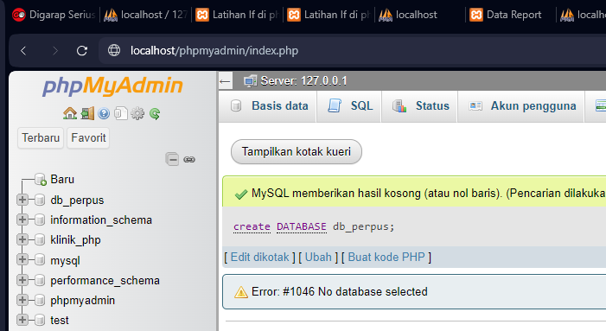
14. 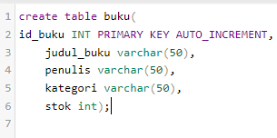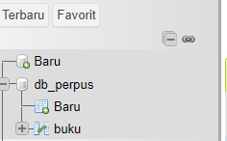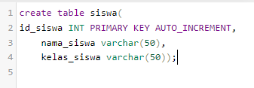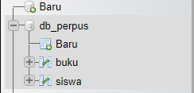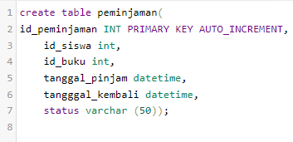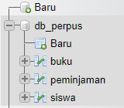
15. 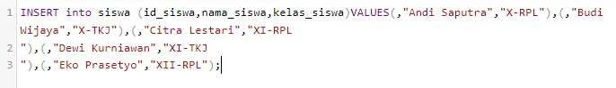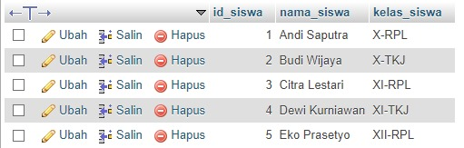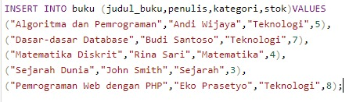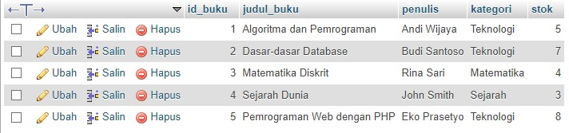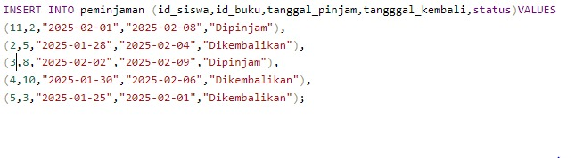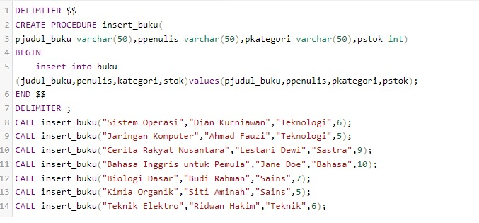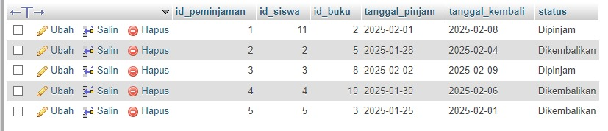
16. 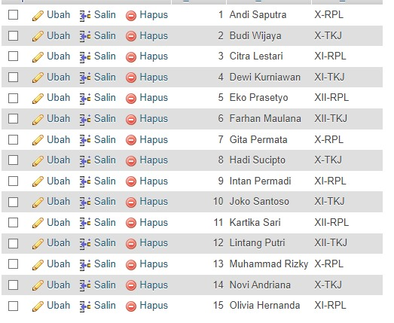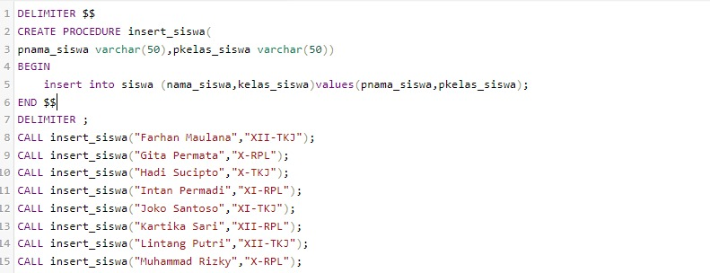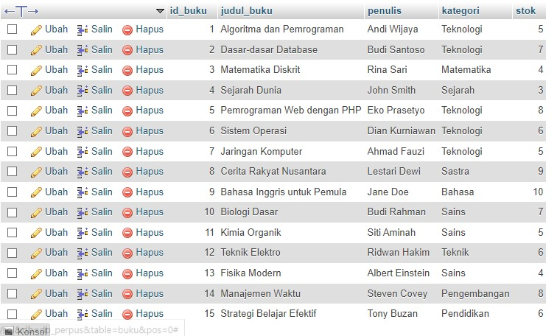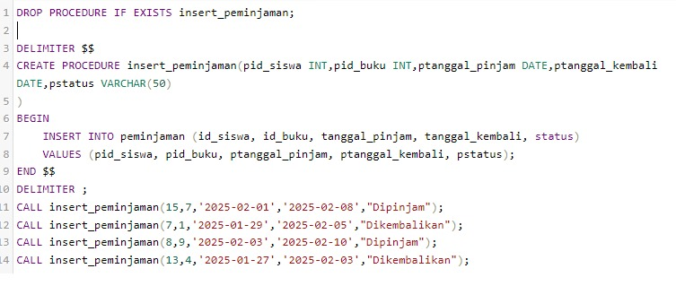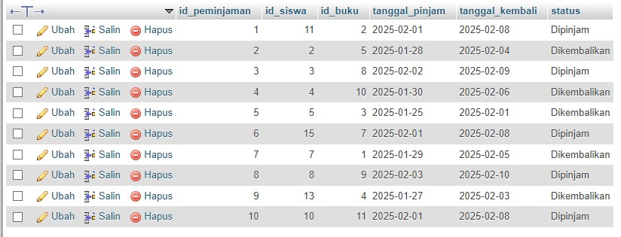
17. 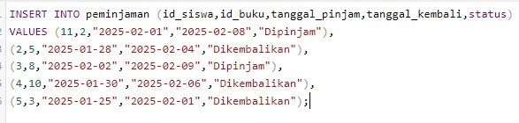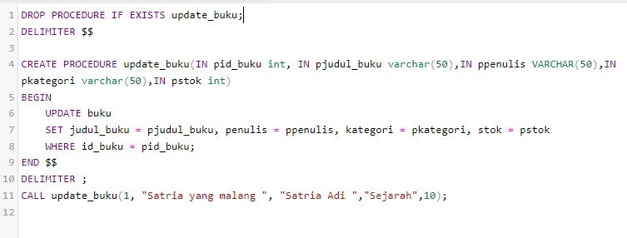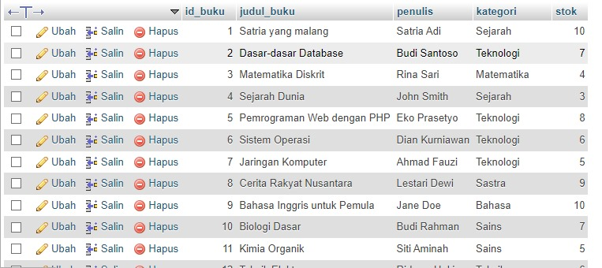
18. 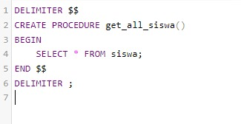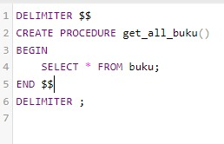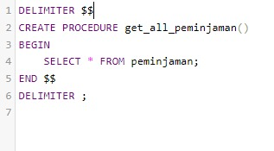
19. 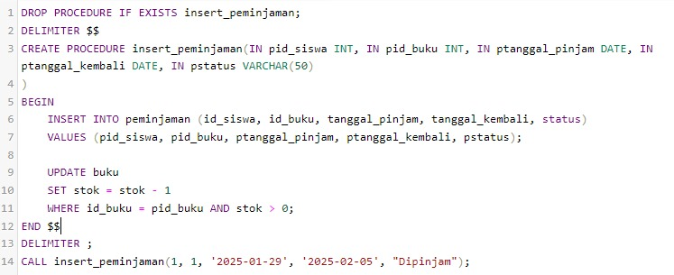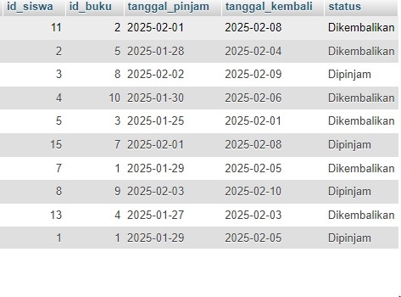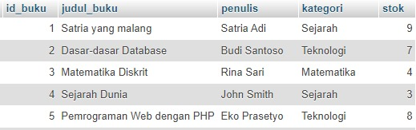
20. 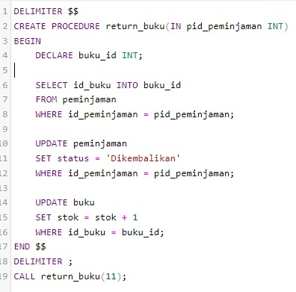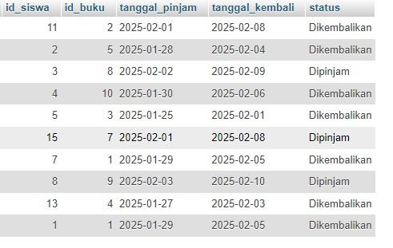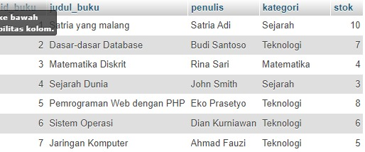
21. 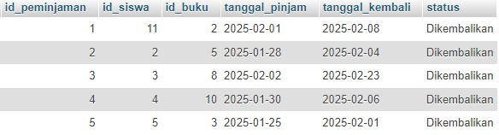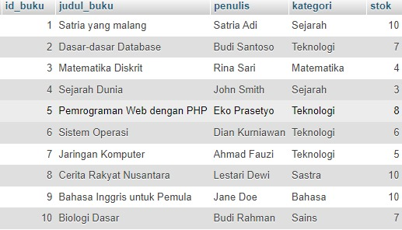
22. 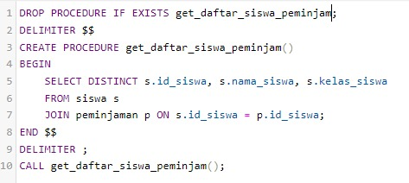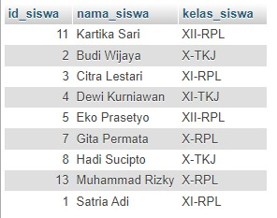
23. 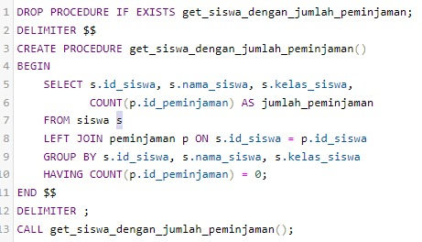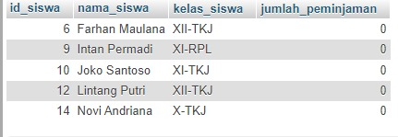
24. 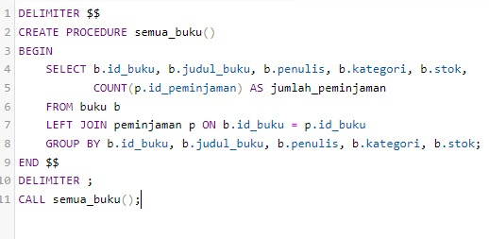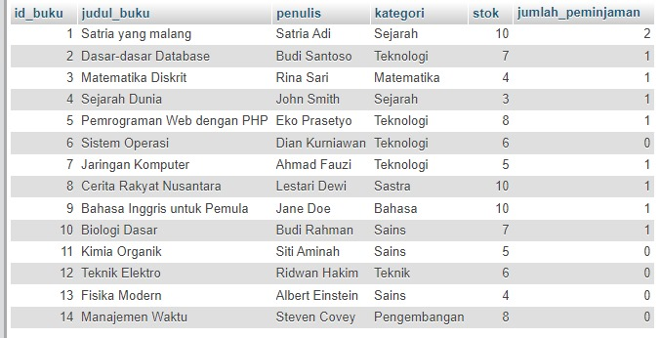

**~ PUSH File SQL ke gitHub dengan nama repository Database-Pepustakaan-Sekolah ~**